 | София 1618, бул. „Цар Борис III“ 136,  тел.: 02/81-87-143, 02/81-87-173, 193  dfz@dfz.bg, www.dfz.bg | 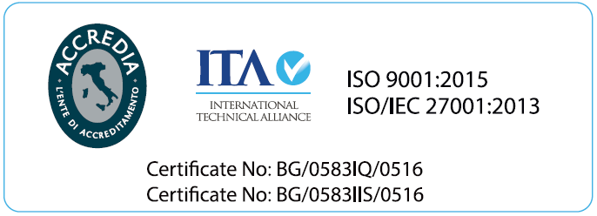

От 8 февруари ДФЗ отваря прием на заявления за подпомагане по интервенциите в сектор „Пчеларство“ през Системата за електронни услуги

От 8 февруари 2024 г. се отваря прием по интервенциите в сектор „Пчеларство“ за 2024 г. със Заповед № 03-РД/437 от 30.01.2024 г. на изпълнителния директор на Държавен фонд „Земеделие“ (ДФЗ). Приемът ще продължи до 22 февруари 2024 г.
Съгласно Заповед на министъра на земеделието и храните, финансовият ресурс за 2024 г. по интервенциите е в размер на 6 286 800.97 лева.
На интернет страницата на ДФЗ в „Схеми и мерки за подпомагане“ в секция „Пчеларство“ - Интервенции в сектора на пчеларството 2024 г. е публикувана и Заповед на министъра на земеделието и храните съдържаща списък с разходите/активите, за които има определени референтни цени за финансовата 2024 г. Към датата на подаване на заявлението за подпомагане за включените в списъка разходи/активи, кандидатът представя една оферта. За всички останали разходи/активи, за които няма определени референтни цени се представят три съпоставими оферти.
Държавен фонд „Земеделие“ (ДФЗ) напомня на кандидатите, че с промяната в Закона за подпомагане на земеделските производители (ЗПЗП), който е в сила от 01.01.2023 г., всички земеделски стопани, които искат да подадат заявления за подпомагане, следва да имат регистрация в Системата за електронни услуги (СЕУ). През СЕУ ще се осъществява и цялата комуникация между администрацията и бенефициерите на ДФЗ. Кандидатите по интервенциите в сектор „Пчеларство“ подават документи за финансова подкрепа единствено чрез СЕУ с квалифициран електронен подпис (КЕП).
За допълнителни въпроси и разяснение при попълване на заявлението в СЕУ, кандидатите могат да се обръщат към експертите от ДФ „Земеделие“ на телефон 02/8187690 от 9:00 ч. до 17:30 ч. в работните дни.

30 януари 2024 г. ДФ „Земеделие“

